Installatie SharePoint 2016

Het aantal screenshots van dit deel is niet bijster groot, voornamelijk omdat we maar liefst 7 Powershell scripts hebben gebruikt voor de installatie van deze Server.

We hebben de basis instellingen die al vijf maal gepasseerd zijn deze keer overgeslaan. We beginnen direct met het runnen van het eerste script, te vinden in *Scripts > WIN-SHP-3DE.* Zoals gebruikelijk worden de naam en IP-instellingen geconfigureerd, alsook de naam aangepast en de server aan het domein toegevoegd. Dit vraagt een credentials pop-up. Na het invullen van het domein wachtwoord (hier: *Admin_2019*), zal de computer opnieuw opstarten.

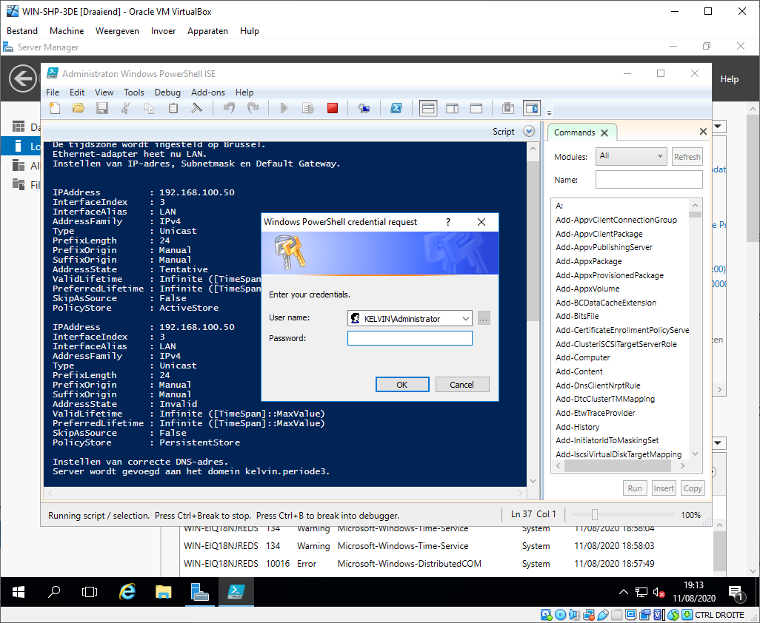

Script2 voegt een AD Organizational Unit toe en vult dit met de benodigde accounts (sharepoint Admin, sharepoint farm account…)

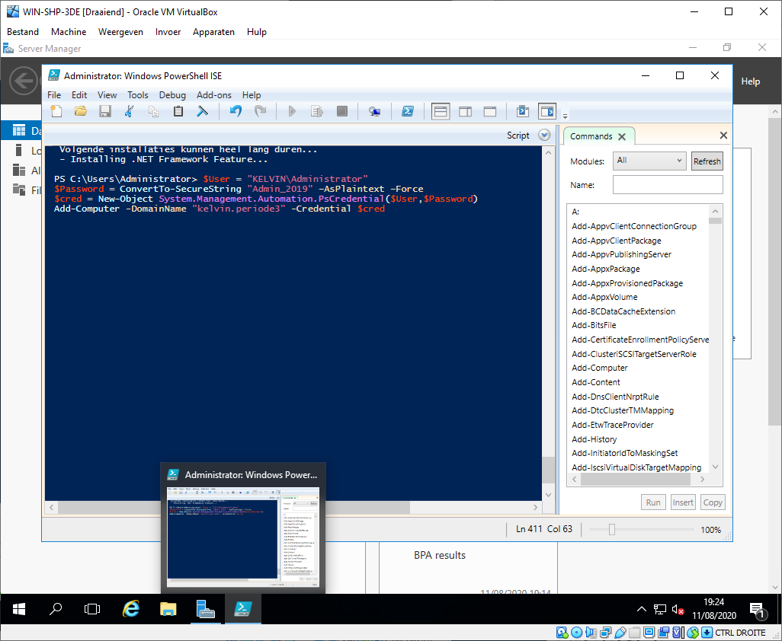

Script3 voegt de administrator toe aan de lokale admin pool, om later in te kunnen loggen op de sharepoint server (via sql server). Script4 installeert de belangijke features voor de sharepoint server. Dit kan even duren want dit is een lange lijst.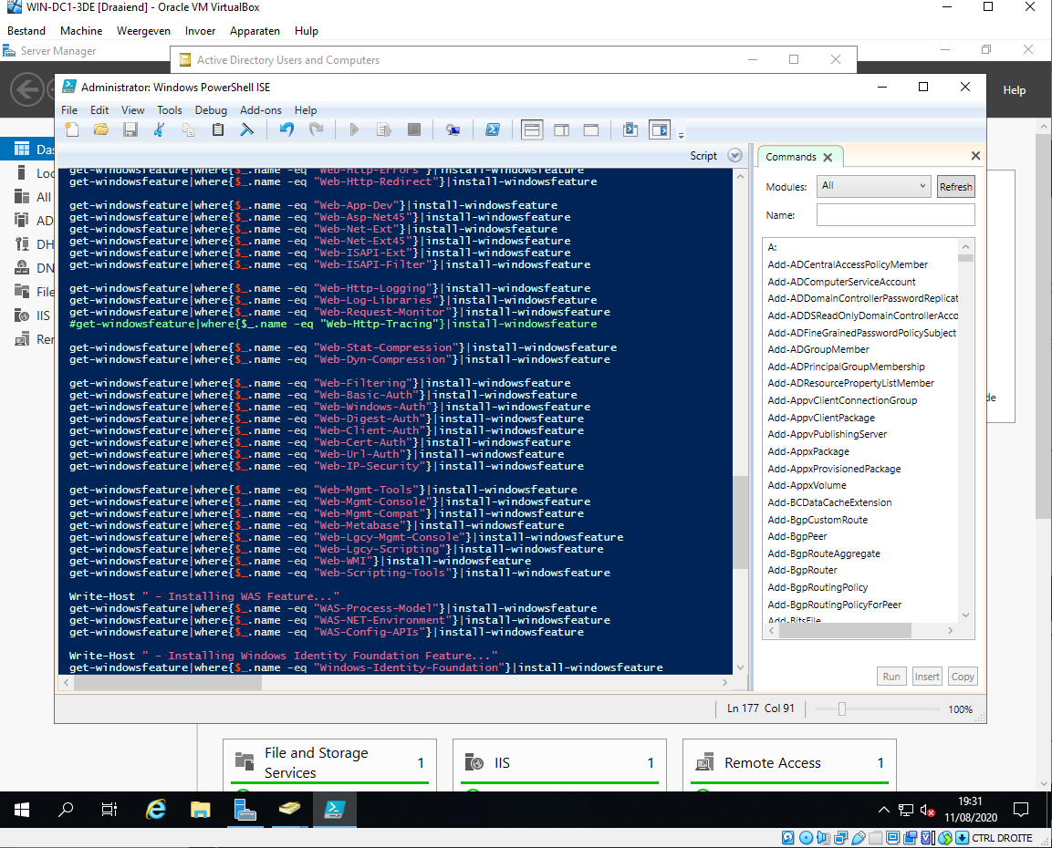

Screenshot van de gegevens die de revue passeren.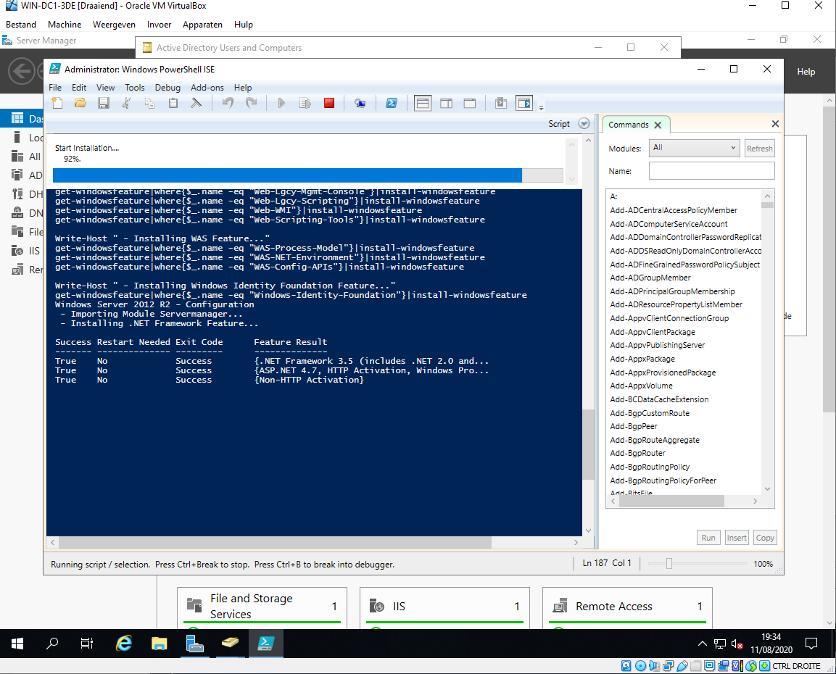

Script 5 downloadt en installeert de vereisten (prerequisites) voor de installatie van de sharepoint server. Ook dit kan heel lang duren. Er wordt een scriptje gebruikt om bij te houden welke downloads reeds gebeurd zijn en welke nog moeten gebeuren.

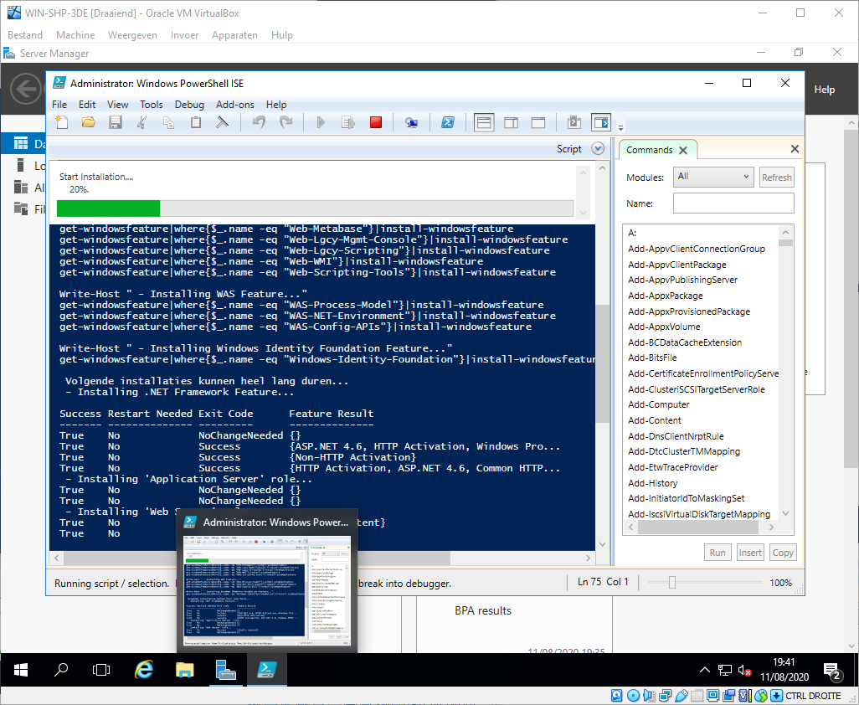

Script6 mount en installeert sharepoint iso. Dit gebeurt aan de hand van een installation.xml file. Aangezien ik in die file niet het juiste serienummer ingevuld had popte de manuele installer op om te vragen naar een geldig serienummer. Na even googlen vond ik het serienummer van de valuation version en heb ik dit aangepast in de installation.xml file (installatie zou nu dus silent moeten gebeuren).

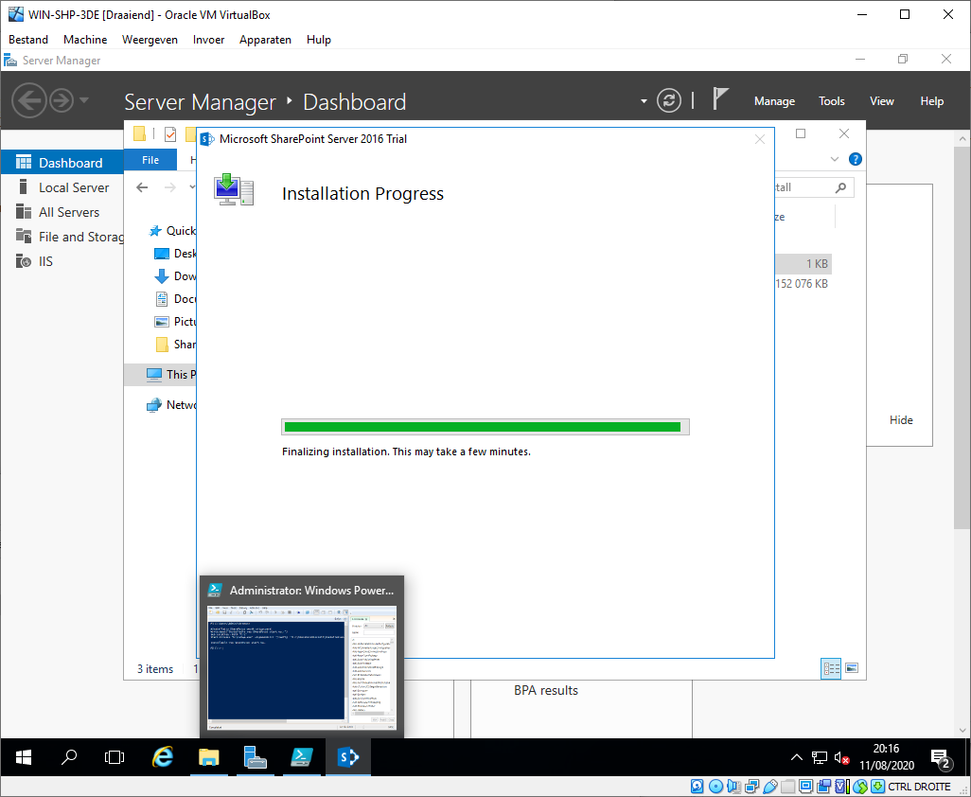

Script7 installeert een farm, ook dit kan eventjes duren. In het script zitten enkele variabelen die aangepast moeten worden naar persoonlijke wensen (zoals naam van dbserver, farm account…)

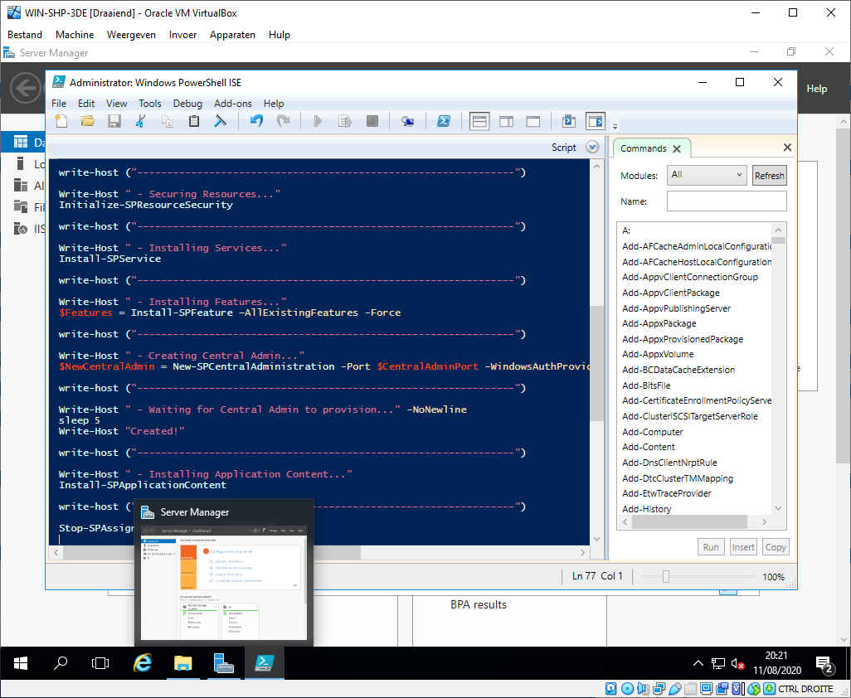

Nog snel de gegevens opgezocht over hoe de sharepoint server geconfigureerd is, dit om het makkelijker terug te vinden.

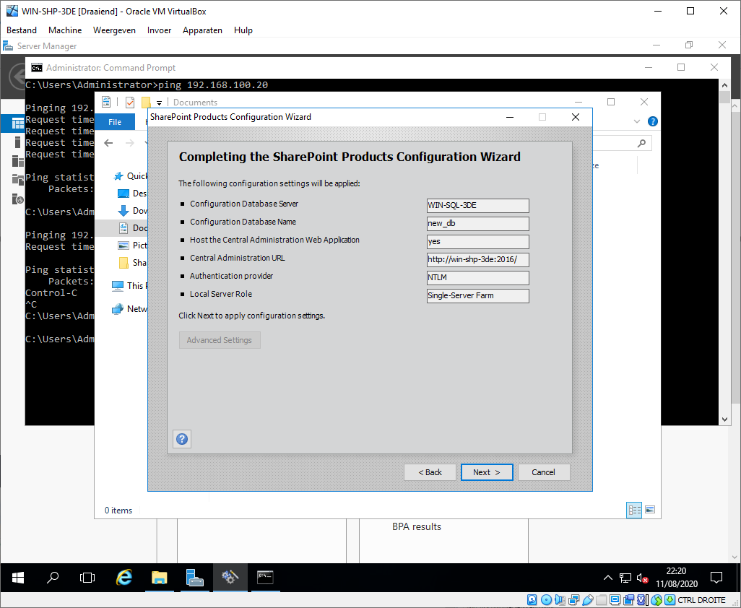

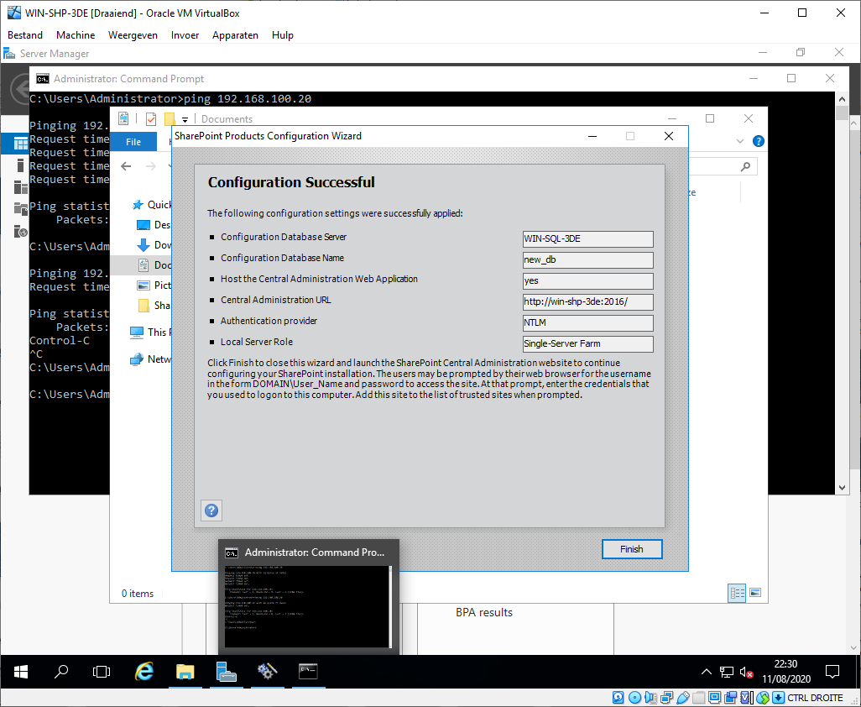

De configuratie is succesvol, en de sharepoint server werd automatisch opgestart op volgend adres: <http://win-shp-3de:2016/default.aspx>. Van hieruit kan de sharepoint server verder geconfigureerd worden.

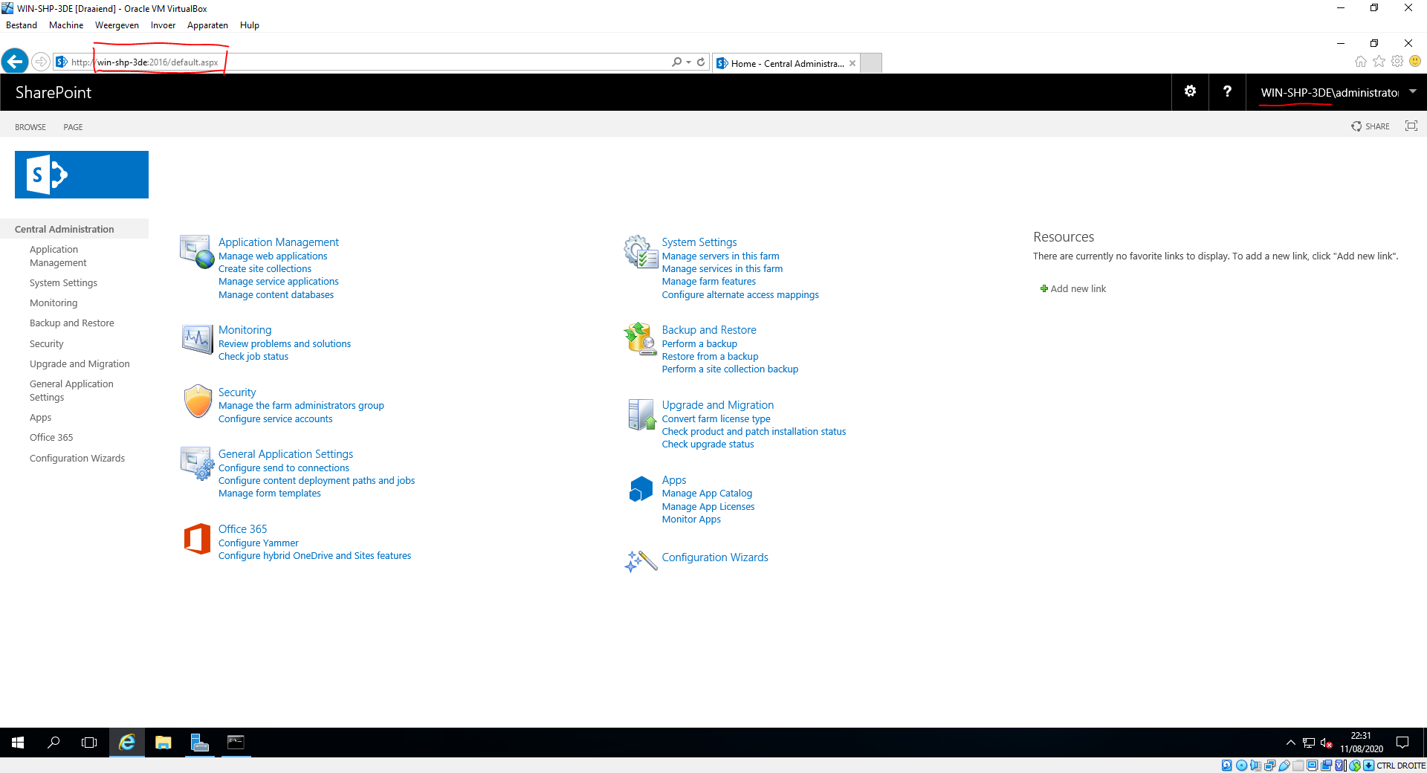

Nog even checken of de SHP server in het domein terug te vinden is op de DC. Dit is het geval.

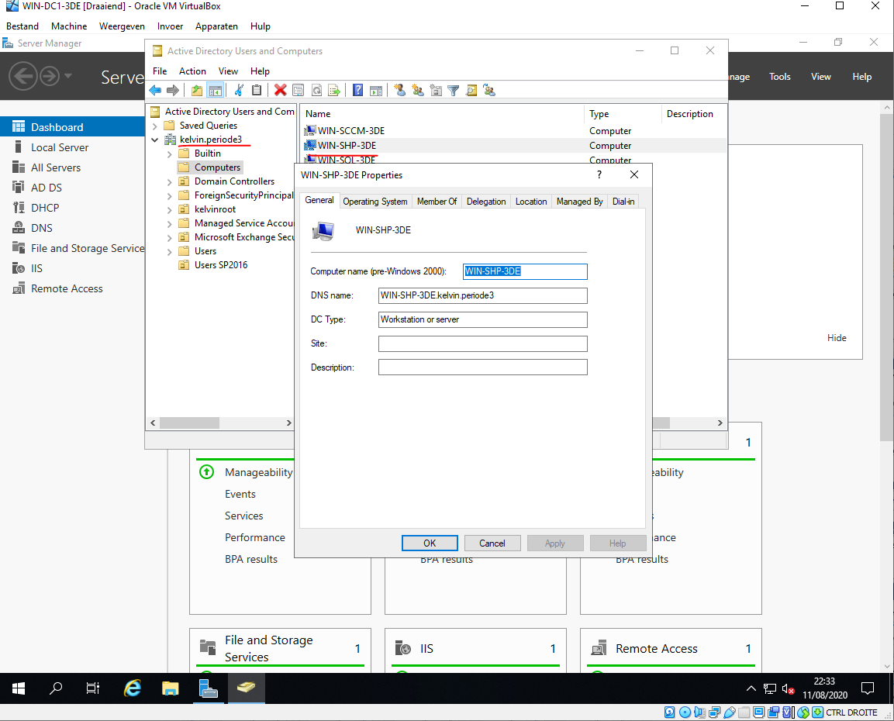

De configuratie van de sharepoint server is voltooid. De omgeving is opgezet.